Информация к проекту решения:
1.20. Заявитель: Зимин Р. В.
Земельный участок:

кадастровый номер 54:35:021345:13

местоположение: Железнодорожный район, спуск Чернышевский, 5-б;

площадь 0,2386 га.

Зонирование: зона делового, общественного и коммерческого назначения (ОД-1), подзона делового, общественного и коммерческого назначения с объектами различной плотности жилой застройки (ОД-1.1).

Заявление в части: уменьшения минимального отступа от границ ЗУ, за пределами которого запрещено строительство зданий, строений, сооружений, с 3 м до 0 м с юго-западной и северо-восточной сторон земельного участка и с 3 м до 0,3 м с северо-западной стороны земельного участка.

Обоснование: рельеф земельного участка является неблагоприятной для застройки, а также в связи с фактическим расположением объектов капитального строительства в границах земельного участка.

Планируется: Реконструкция административного здания и склада
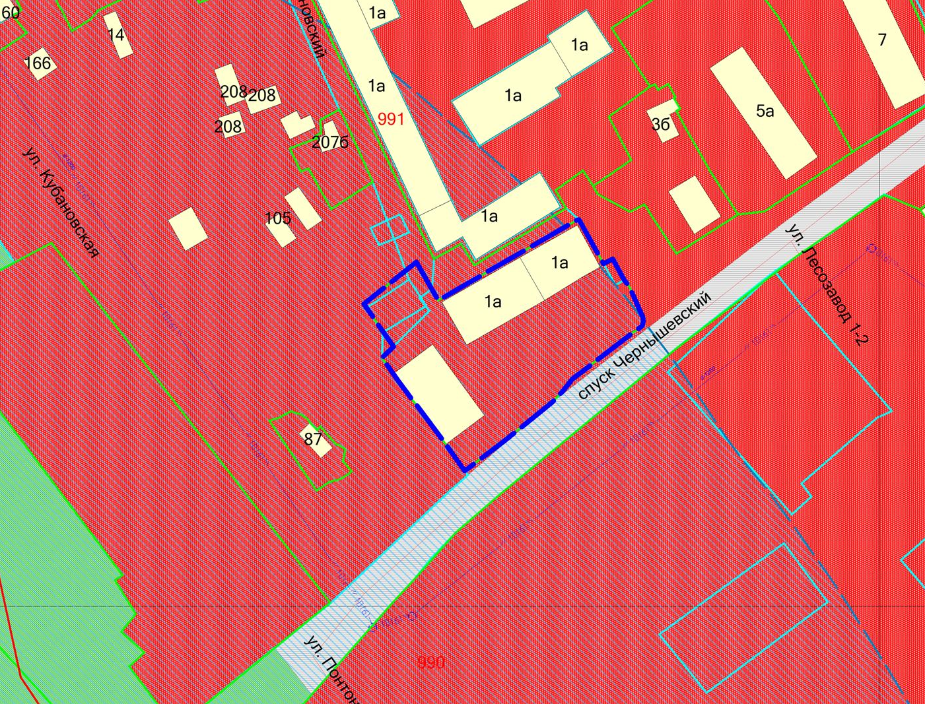
54:35:021345:13
0м
0,3м
0м
ОД-1.1

